UNIVERSIDAD RICADO PALMA
FACULTAD DE INGENIERÍA
ESCUELA PROFESIONAL DE INGENIERÍA ELECTRÓNICA

TELELOCALIZACIÓN Y CAPTURA DE IMÁGENES PARA MEJORAR UNA BASE DE DATOS CRIMINALÍSTICA DEL ROBO DE VEHÍCULOS EN LA CIUDAD DE LIMA

TESIS
PARA OPTAR EL TÍTULO PROFESIONAL DE INGENIERO ELECTRÓNICO
PRESENTADO POR
HERNANDEZ ORE, RICARDO JAPHET
LUDEÑA GUTIERREZ, ABEL GUSTAVO
LIMA – PERU

AÑO 2014

ÍNDICE

ÍNDICE ……………………………………………………………………..……. 2

1. INTRODUCIÓN ………………………………………………………..………… 3
1.1. MARCO SITUACIONAL ……………………………………………..….. 3
1.2. PROBLEMATIZACIÓN ……………………………………………….... 4
1.3. OBJETIVOS …………………………………………………..……... 5
1.3.1. Objetivos Generales ………………………………..………. 5
1.3.2. Objetivos Específicos ……………………………..…………. 5
1.4. IMPORTANCIA ………………………………………………..……….. 6
1.5. METODOLOGÍA ………………………………………………..……….. 6

2. MARCO TEÓRICO …………………………………………………….….. 8
2.1. ANTECEDENTES …………………………….………….……… 8
2.2. SOPORTE TEÓRICO DE LA INVESTIGACIÓN……………….….… 9
2.2.1. Sistema Global de Navegación por Satélite…………..…… 9
2.2.2. Sistema de Posicionamiento Global……………………..…. 11
2.2.3. Asociación Nacional de Electrónica Marina……………...… 12
2.2.4. Tecnología GSM/GPRS ……………………………….. 13
2.2.5. Sistema de Localización Automática de Vehículos………… 15
2.2.6. Cámara TTL de Transmisión Serial ……………………….. 18
2.2.7. Microcontrolador ATMega328 ………………………………… 20
2.2.8. Lenguaje de programación Java.……………………………… 21

2.3. ÓPTICA DE LA INVESTIGACIÓN …………………………………. 22
2.4. SELECCIÓN DE VARIABLES ………………………………………….. 23

3. MARCO EMPÍRICO …………………………………………………………… 24

4. ASPECTOS OPERATIVOS …………………………………………………… 25
4.1. CRONOGRAMA DE TRABAJO …………………………………………… 25
4.2. ASESORAMIENTO …………………………………………………… 26
4.3. FUENTES DE INFORMACIÓN …………………………………………… 26

- INTRODUCCIÓN

  - MARCO SITUACIONAL.-

El avance tecnológico en materia de los sistemas de posicionamiento global y comunicaciones móviles, han hecho posible el desarrollo de diversas soluciones a las necesidades de navegación, comunicación y control. De esta manera nace un sistema integrado, basado en dichas tecnologías, para la ubicación y monitoreo de objetos, personas o vehículos denominado telelocalización, y que; en la presente tesis, tendrá un enfoque netamente orientado hacia el monitoreo y rastreo de vehículos motorizados que cuenten con cabina, describiendo todo lo relacionado al diseño e implementación de un dispositivo AVL (Automatic Vehicle Location - localización automática de vehículos), al cual se le adicionará una cámara infrarroja (IR) para la captura de imágenes.

Este desarrollo pretende incrementar una base de datos criminalística en una ciudad con el mayor parque automotor a nivel nacional y, donde el robo autos sea un problema frecuente. El escenario donde se pretende desarrollar este proyecto es la ciudad de Lima, ya que el parque automotor se incrementa cada año y la delincuencia en el robo de automóviles también crece considerablemente.
  - PROBLEMATIZACIÓN.-

Según las cifras de la Policía Nacional, cada día la delincuencia roba un promedio de 20 unidades en los distritos de Lima y Callao. Sólo en los primeros tres meses de 2013 se robaron 1844 autos; en el 2012, fueron robados 1667; y en el 2011 se hurtaron 1510 unidades [1]. En los últimos tres años, se contrasta que ha aumentado la sustracción de vehículos considerablemente.

De acuerdo al Anuario Estadístico elaborado por la PNP (Policía Nacional del Perú) en el año 2010; durante dicho año fueron robados a nivel nacional 15,179 vehículos reflejando un crecimiento de 10.10% con relación al año anterior. El mayor número de estos hechos delictivos ocurrieron en el departamento de Lima, donde fueron denunciados el 46.04% del total de robos con 6,988 vehículos robados [2]. Una gráfica estadística muestra la realidad en dicho año:

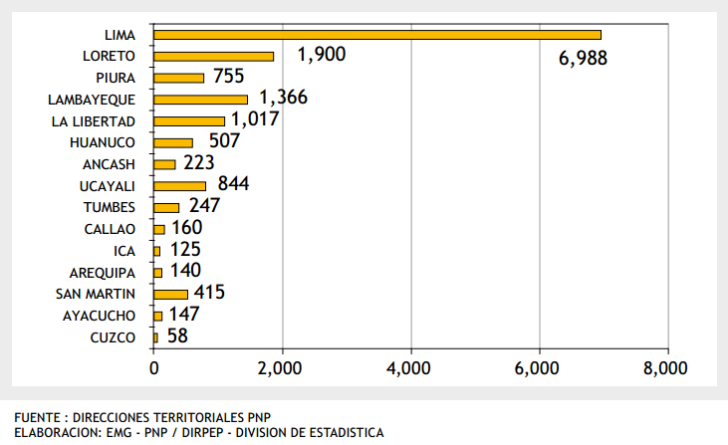
Gráfico 1-1. Departamentos con mayor incidencia de robo de vehículos. Año 2010 [2].

Según estas cifras estadísticas, en la ciudad de Lima los robos de vehículos son muy frecuentes y se incrementan cada año, donde muchas veces los delincuentes no son identificados o sorprendidos en el momento del robo; y no existe prueba alguna que demuestre el hecho delictivo. Por ello en la presente tesis, se denota esta problemática que afecta a todos los ciudadanos que poseen uno o más automóviles, empresas que poseen flota de vehículos e inclusive, empresas de transporte interprovincial.
Al describir un sistema de monitoreo y localización de vehículos, nos referimos a un sistema que permita conocer la ubicación de una unidad en todo momento, el cual es una herramienta muy útil en el recupero de un vehículo en caso de robo; sin embargo, estos sistemas convencionales no capturan imágenes, por lo que no permite identificar a los delincuentes y tener una base de datos criminalística más completa y actualizada. Debido a esto, la autoridad correspondiente no tiene alguna prueba directa para culpar y detener a los delincuentes.

  - OBJETIVOS.-

    - Objetivos generales:

- Desarrollar un dispositivo dedicado a la localización de vehículos ubicados en Lima, con reportes de posición por tiempo, añadiendo la captura, envío y almacenamiento de imágenes por evento.

    - Objetivos específicos:

- Describir las tecnologías GPS (Global Positioning System - Sistema de Posicionamiento Global) y GSM/GPRS (Global System for Mobile - sistema global para comunicaciones móviles / General Packet Radio System – servicio general de paquetes vía radio) involucradas para la obtención y envió de la posición del vehículo en tiempo real.
- Capturar, enviar y almacenar una imagen del interior del vehículo a un servidor de datos, con el fin de que dicha imagen sirva como referencia en caso de ocurrir un robo.
- Presentar nociones sobre la implementación de un servidor de recepción de datos en una PC de escritorio con requerimientos básicos (que se puede tener en una casa u oficina), para almacenar las tramas de datos de posición e imagen, enviadas por el dispositivo a desarrollar.

  - IMPORTANCIA.-

A nivel tecnológico, se pretende desarrollar un dispositivo de localización de vehículos mediante coordenadas GPS cuyos reportes serán enviados por la red celular GSM/GPRS, agregando una cámara IR para capturar, almacenar y transmitir imágenes.

Desde el punto de vista de la ingeniería electrónica, el diseño de este dispositivo comprende la implementación de un hardware, que procesará los datos de ubicación e imagen, basados en un microcontrolador.

A nivel social, se pretende que la delincuencia en el robo de vehículos disminuya; ya que, el dispositivo que se describe en esta tesis, proporcionará datos de ubicación de la unidad y captura de imágenes por evento del interior de la misma; con lo que se espera identificar a los delincuentes, en caso de un robo, e incrementar una base de datos criminalística de la autoridad correspondiente.

  - METODOLOGÍA.-

El presente documento estará redactado en base al método de investigación descriptiva experimental, divido en etapas.

- La primera etapa consiste en la definición del problema, en la justificación razonable del tema y en el interés que se tiene por éste. Se plantean objetivos y alcances que se pretenden llegar y profundizar, tomando en cuenta los desafíos que se presenten.

- La segunda etapa consiste en un proceso de búsqueda y recopilación de información. Luego, se realizará una documentación de todo lo investigado con la finalidad de elaborar una base teórica. Esta información se obtendrá de dos maneras:

- A través de fuentes escritas:
  - Libros sobre tecnología en telecomunicaciones móviles y libros de lenguajes de programación, específicamente referidos a los lenguajes C y Java.
  - Manuales y ejemplos de programación con el microcontrolador ATMega328.
  - Manuales de diversos equipos de telelocalización de vehículos.
  - Documentación en digital de los módulos que componen el proyecto (módulo GSM/GPRS, módulo GPS, cámara de transmisión serial TTL, módulo de almacenamiento).
  - Documentación de cursos de programación y entrenamientos en los que, los redactores de esta tesis han participado.
  - Internet.

- A través de fuentes experimentales:
  - Programación en equipos de rastreo satelital de diversas marcas y modelos.
  - Instalación de equipos de rastreo satelital y conocimiento de su funcionamiento.
  - Programación en la plataforma Arduino. Horas de entrenamiento en la plataforma como parte de un programa de capacitación.
  - Programación en lenguaje Java.
  - Desarrollo de proyectos electrónicos para rastreo satelital.
  - Desarrollo de proyectos basados en el microcontrolador ATMega328 como complemento de equipos de rastreo satelital.

- La tercera etapa consiste en evaluar la información a través de un análisis crítico para procesar todo lo recopilado, con el fin de obtener buenos resultados del proyecto.

- La cuarta etapa es donde se procede a desarrollar el diseño del proyecto bajo criterios de ingeniería.

- La quinta etapa, es la elección de la mejor solución bajo los parámetros de factibilidad económica y tecnológica, para obtener un dispositivo de telelocalización de vehículos con captura de imágenes, como finalidad de este proyecto.

- MARCO TEÓRICO

  - ANTECEDENTES.-

- “Desarrollo de un sistema de ubicación para el seguimiento de unidades móviles”, realizado por César Shimabuko, donde expone las diferencias entre el uso de la tecnología celular y satelital para el seguimiento de vehículos y plantea su integración para dicho fin. [3]

- “Implementación de un sistema de localización para vehículos sin conductor”, desarrollado por Jorge Godoy, donde plantea mejorar la precisión de un GPS convencional que tiene como error, una distancia entre 5 a 10 metros; utilizando el sistema DGPS compuesto, como mínimo, por dos receptores GPS, el cual tendrá un error entre 4 a 8 centímetros de la ubicación real del vehículo. [4]

- “Diseño sistémico de una interfaz de localización automática de vehículos” desarrollado por Edgar Herrera Rafael, donde ésta interfaz permite interconectarse con un AVL y almacenar datos para posteriormente visualizarlos en una plataforma web (sitio web donde se permite la comunicación entre un grupo de usuarios que puede ofrecer diversos servicios como foros, chat, archivos, etc.) vía internet y observar la posición de un vehículo. [5]

- “Diseño e implementación de un sistema de localización vehicular y gestión de seguridad…”, desarrollado por Edison Patricio Delgado Landázuri, plantea el uso de un equipo AVL para realizar la gestión en seguridad mediante el monitoreo y el uso de un software que controla la activación de alarmas. [6]

- “Desarrollo de un sistema de localización de vehículos basado en un sistema de información geográfica”, realizado por Victoria Moreno Cano, donde integra el sistema AVL con una aplicación basada en un sistema de información geográfica llamada Arcview (es un software que permiten elaborar, visualizar, consultar, analizar, modelizar y presentar datos espaciales; es decir, ofrece información georeferenciada.) para realizar la gestión de datos relacionada con la localización de vehículos. [7]

- “Diseño e implementación de un sistema AVL utilizando una red privada de radio…”, desarrollado por Christian Blum de la Paz, donde plantea el uso del sistema GPS para obtener datos de posición en un vehículo y transmitirlo a una estación central a través de un radio mediante señales RF (radio frecuencia), donde los datos serán procesados por un software para visualizar gráficamente su ubicación. [8]

- “Integración del sistema GPS en celulares y el sistema AVL”, desarrollado por Sean Barbeau; donde describe la integración del sistema AVL y el GPS de celulares en un sistema denominado TAD (Travel Assistant Device), dispositivo asistente de viaje, empleado en buses para la gestión de flotas y brindar información a los usuarios sobre horas de llegada, localización, paradas, etc. [9]

  - SOPORTE TEÓRICO DE LA INVESTIGACIÓN.-

    - Sistema Global de Navegación por Satélite
El sistema global de navegación por satélite GNSS (Global Navigation Satellite System - sistema global de navegación por satélite) constituye una red de sistemas capaz de dotar al usuario final, su ubicación en el plano espacial y temporal.
Los sistemas GNSS tienen una estructura definida, y se dividen en tres segmentos distintos: segmento espacial, segmento de control y segmento de usuario.
Segmento espacial.- conformado por una constelación de satélites artificiales, los cuales orbitan alrededor de la Tierra, y son los encargados de enviar información de posición y tiempo hacia un receptor de señal satelital ubicado en la Tierra.
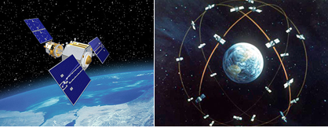
Gráfico 2-1. Satélite y constelación de satélites [10].

Segmento de control.- conformado por estaciones terrestres ubicadas en lugares estratégicos alrededor de mundo, en las cuales se realizan trabajos de mantenimiento y control de los satélites.
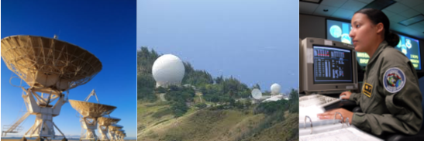
Gráfico 2-2. Estaciones terrestres de control y monitoreo satelital [11].

Segmento de usuario.- consiste en el dispositivo receptor de señal satelital, el cual realiza el cálculo de la hora y posición, en tiempo real, a través de los datos de tiempo y posición que envían los satélites continuamente a la Tierra.
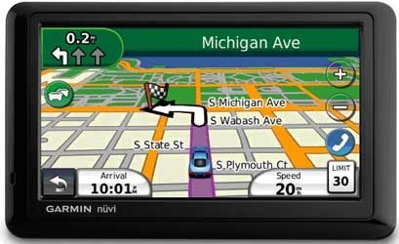
Gráfico 2-3. Receptor satelital [12].
Actualmente se cuenta con el sistema GPS de los Estados Unidos, que brinda sus servicios a los usuarios finales a nivel mundial, seguido del sistema GLONASS (Global Navigation Satellite System - sistema global de navegación por satélite) de Rusia, aun con poca cobertura mundial y el sistema Galileo de la Unión Europea, aún en fase de desarrollo.
También existen planes de países como Japón, China e India de desarrollar su propio sistema global de navegación por satélite.

    - Sistema de posicionamiento global
El sistema de posicionamiento global GPS es un servicio que brinda posicionamiento, navegación y servicios de sincronización para los usuarios militares y civiles en todo el mundo [13].
Desarrollado por el departamento de defensa de los Estados Unidos, para su uso militar en los años 70’s y designado para uso civil a final del año 1993.
Actualmente denominado NAVSTAR-GPS (NAVigation System with Time And Ranging-Global Positioning System), posee una constelación de 33 satelites artificiales, los cuales están al servicio mundial [13].

Módulo GPS
El modulo GPS es un dispositivo electrónico capaz de recepcionar las señales de los satélites GPS, para luego calcular su posición y devolverla en formato legible. Se compone de un Chip GPS, antena GPS y un controlador. También cuenta con una interfaz serial para programación y envió de los datos que éste devuelve.
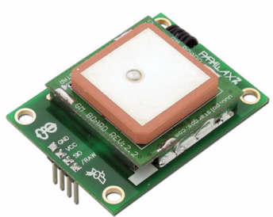
Gráfico 2-4. Módulo GPS con antena incorporada [14].
    - Asociación Nacional de Electrónica Marina
El NMEA (National Marine Electronics Association) de los Estados Unidos define señales eléctricas, protocolos de transmisión de datos, tiempos y formatos de frases para transmitir datos de navegación entre diversos instrumentos de navegación marítima.

Protocolo NMEA 0183
Es un protocolo que define los requerimientos de datos y tiempo de transmisión en formato serial a una velocidad de 4800 baudios (bits por segundo). Es el protocolo que utilizan y aceptan la mayoría de los equipos electrónicos que sirven para la navegación GPS.

Formato NMEA
Es un formato que entrega de manera ordenada todos los datos que maneja el GPS, y consiste en una línea de texto con caracteres ASCII. La línea comienza siempre con el carácter “$” y luego el nombre de una sentencia NMEA seguida de un número determinado de campos que contienen la información separada por comas.
Las sentencias NMEA empiezan con las letras “GP” excepto las sentencias propias de los fabricantes que son adicionadas al repertorio general de la NMEA. Ejemplo:
$GPGLL, 5133.81, N, 00042.25, W*75
GLL: Posición Geográfica, Latitud / Longitud
5133.81: Latitud
N: Dirección Norte
00042.25: Longitud
W: Dirección Oeste
*75: Checksum
    - Tecnología GSM/GPRS
GSM es un sistema predominante en la telefónica celular de segunda generación y fue diseñado para la transmisión de voz por lo que se basa en la conmutación de circuitos.
GPRS es un servicio que extiende y proporciona nuevas funciones a GSM, fue diseñado para la transmisión de datos, y utiliza la conmutación de paquetes para realizar dicho fin.
La integración de estas dos tecnologías fue denominada como segunda generación y media de la telefonía celular.
Los servicios que ofrece esta tecnología son:
- Acceder en movilidad a Internet y correo electrónico.
- Acceso a bases de datos y aplicaciones.
- Acceso GPRS a aplicaciones WAP para uso empresarial.
Las características de esta tecnología son:
- Velocidad de transferencia de hasta 144 Kbps.
- Conexión permanente.
- Pago por cantidad de información transmitida, no por tiempo de conexión.

Módulo GSM/GPRS
Es un módulo electrónico que incorpora la tecnología GSM/GPRS para uso de voz y datos, al contar con todas las características y ventajas de esta tecnología, es utilizado en diferentes actividades como: monitoreo de personas y bienes, alarmas, comunicación con base de datos, telecontrol, etc.
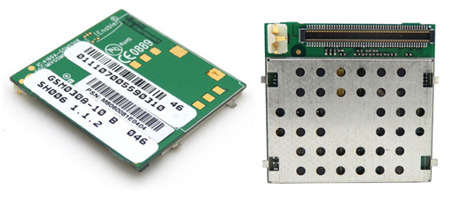
Gráfico 2-5. Módulo GSM0308-10 [15].
En el mercado actual existen módulos GSM/GPRS de diferentes marcas con diferentes tamaños. Estos módulos poseen una unidad de control con interfaz serial RS-232 en su mayoría, y se hace uso de comandos AT para su programación.
Cada marca posee sus propios comandos AT (Attention), pero existen comandos generales los cuales son comunes a estos módulos.

Comandos AT
Son comandos utilizados para obtener la atención del modem (modulador – demodulador) y poder hacer una consulta o programarlo, para que realice diferentes funciones. Un ejemplo de comando AT es: ATH, el cual se encarga de colgar una llamada.

    - Sistema de Localización Automática de Vehículos (AVL)
El sistema AVL permite localizar, rastrear y monitorear vehículos, personas, animales y mercancías, con la finalidad de saber su ubicación, estado y rutas recorridas. El sistema utiliza las tecnologías GSP, GSM/GPRS y Web de la mano con las ingenierías de electrónica, sistemas e informática.
El elemento principal de este sistema es el dispositivo AVL, el cual contiene en su interior un módulo GPS, un módulo GSM/GPRS y un microcontrolador.
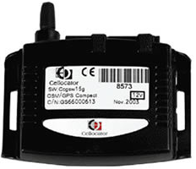
Gráfico 2-6. Dispositivo AVL [16].
Podemos dividir los elementos que componen el sistema AVL de la siguiente manera:
- Sistema GPS/GNSS.
- Dispositivo AVL.
- Red Celular o Red Satelital.
- Servidor de recepción de datos, servidor web y software web.
- Usuario final.

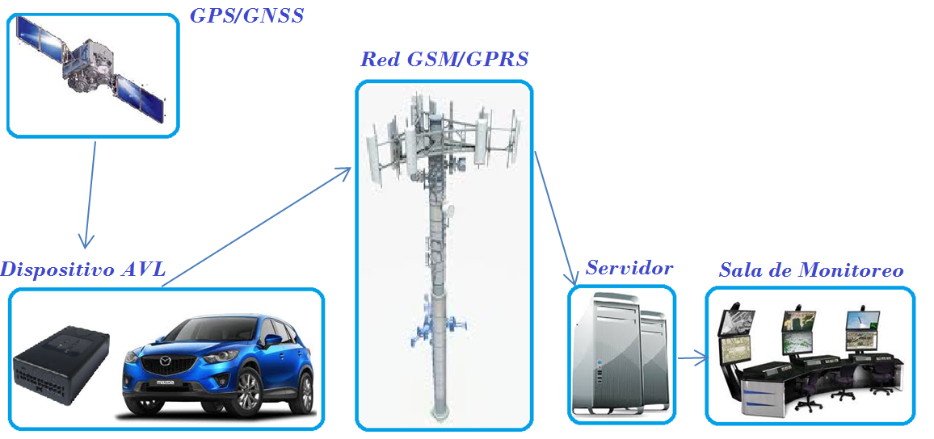
Gráfico 2-7. Elementos del Sistema AVL [17].

Funcionamiento del sistema AVL
Los satélites envían los datos de posición y tiempo de la unidad hacia la Tierra, donde el dispositivo AVL necesita sincronizar, como mínimo, con cuatro satélites para poder calcular su ubicación en 3D (latitud, longitud, altitud y tiempo). El tiempo de sincronización puede variar de 2 a 10 minutos dependiendo de sensibilidad del módulo GPS y del estado del clima.
Paralelamente el dispositivo AVL debe estar registrado en la red celular con ayuda de su módulo GSM/GPRS, acción que puede tardar menos de un minuto. Luego de registrarse, el dispositivo está listo para enviar al servidor los datos recibidos por el módulo GPS.
Luego de estar sincronizado el dispositivo AVL con los satélites GPS, éste debe estar en la facultad de enviar la trama GPS al servidor, por la red celular, con la periodicidad con la que haya sido programado.
Al llegar la trama de posición del AVL al servidor, éste último separa cada dato de la trama y los guarda en una base de datos, con la ayuda de un software de recepción. Seguidamente, mediante un software de visualización, los datos almacenados anteriormente son extraídos, referenciados y mostrados en una página web con el apoyo de mapas satelitales.
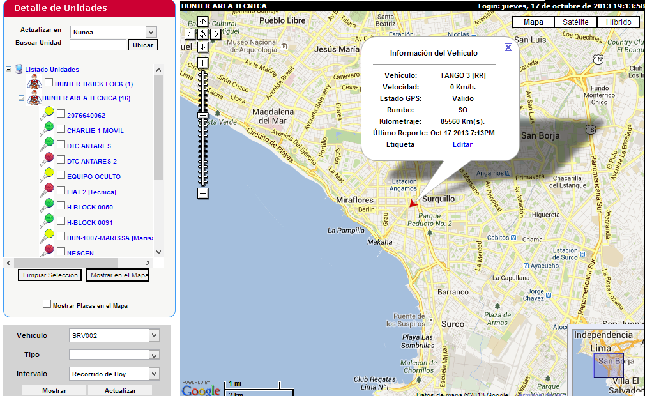
Gráfico 2-8. Página web de monitoreo [18].

    - Cámara TTL de Transmisión Serial

Es una cámara digital que permite la captura de imágenes de alta resolución en formato JPEG (Joint Photographic Experts Group - grupo conjunto de expertos en fotografía) cuya transmisión de datos se realiza mediante la interfaz serial TTL. El protocolo de comunicación que utiliza, se compone de un conjunto de comandos en base HEXADECIMAL siguiendo una secuencia establecida por el fabricante.

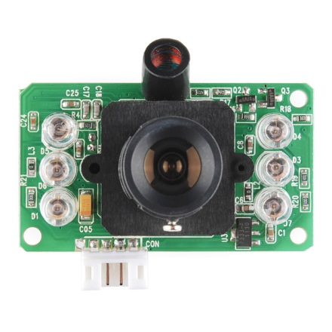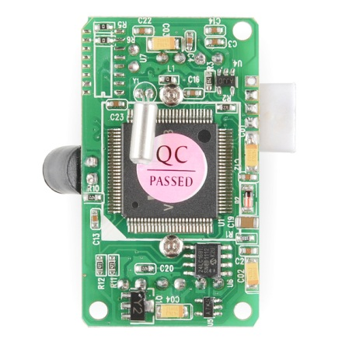
Gráfico 2-9. Cámara infrarroja LinkSprite modelo SEN11610 [19].

La cámara a usar, para el desarrollo del proyecto descrito en la presente tesis; es justamente la que se muestra en el gráfico 2-9, la cual está compuesta de unos leds infrarrojos, un sensor fotoresistivo que activa los leds infrarrojos al detectar poca luz en el ambiente donde se encuentra; un procesador de imagen y un sensor de imagen de tecnología CMOS (Complementary Metal Oxide Semiconductor) de ¼’’.

El sensor CMOS puede integrar muchas funciones y procesos, tales como comprimir fotografías y cambio de datos analógicos a digitales.

Este pequeño módulo trabaja con un voltaje de 5 y 3.3 voltios DC (corriente directa); y posee 2 pines para la transmisión de datos seriales TTL: RX (recepción) y TX (transmisión).

Formato de imagen JPEG

Es un método de compresión estándar utilizado comúnmente para el trabajo de imágenes fotográficas y otras imágenes de tono continuo. El nombre JPEG viene de Joint Photographic Experts Group, el nombre del comité que creó este estándar.

El JPEG es tanto el códec (codificador - decodificador), que define cómo es comprimida la imagen en un flujo de bytes y se descomprime de vuelta en imagen, y el formato de archivo usado que contiene este flujo. El método de compresión resulta en una compresión de pérdida, lo que significa que cierta calidad visual se perderá en el proceso, ya que este formato comprime el tamaño del archivo al ir descartando datos de forma selectiva. Sin embargo, existen algunas variaciones en la línea de base estándar del JPEG que son sin pérdida. [20]

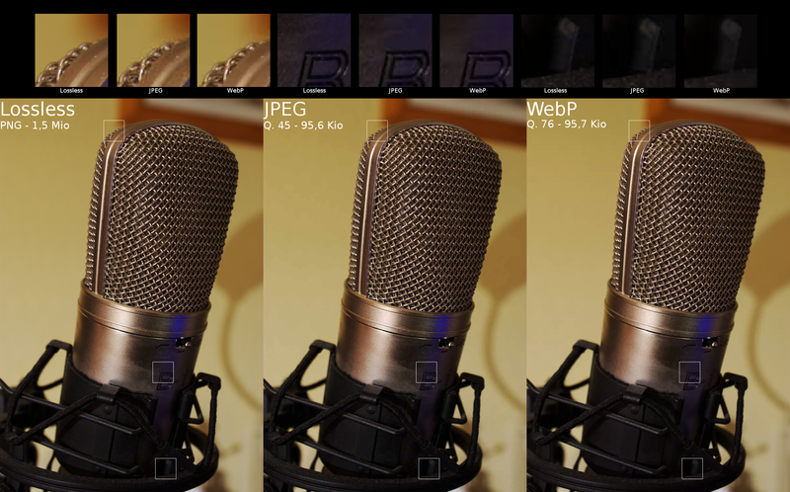

Gráfico 2-10. Comparativa de calidad entre la imagen original, comprimida en JPG y comprimida en WebP [21].

    - Microcontrolador ATMega328

Es un microcontrolador que pertenece a la familia de los AVR del fabricante ATMEL. El AVR es una CPU de arquitectura Harvard con instrucciones de tipo RISC (Reduced Instruction Set Computer). Tiene 32 registros de 8 bits. Algunas instrucciones sólo operan en un subconjunto de estos registros.

La concatenación de los 32 registros, los registros de entrada/salida y la memoria de datos conforman un espacio de direcciones unificado, al cual se accede a través de operaciones de carga/almacenamiento.

A diferencia de los microcontroladores PIC, el stack se ubica en este espacio de memoria unificado, y no está limitado a un tamaño fijo.

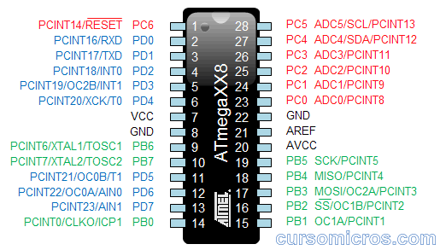
Gráfico 2-11. Diagrama de pines del microcontrolador ATMega328 [22].

Su memoria de programa FLASH tiene una sección de Boot Loader que alberga un programa cargado con el mismo nombre. El programa de Boot Loader le permite al microcontrolador auto-programarse sin necesidad de usar un programador externo. Es así como trabajan los módulos Arduino, por ejemplo. [23]

Plataforma Electrónica Arduino

Arduino es una plataforma electrónica de hardware y software libre, basada en un microcontrolador Atmel AVR cuya tarjeta electrónica posee entradas y salidas análogas y digitales, que permiten interconectar módulos, sensores, servomotores, etc. La programación del microcontrolador se realiza mediante un lenguaje propio llamado con el mismo nombre, Arduino, el cual se basa en el lenguaje C/C++.

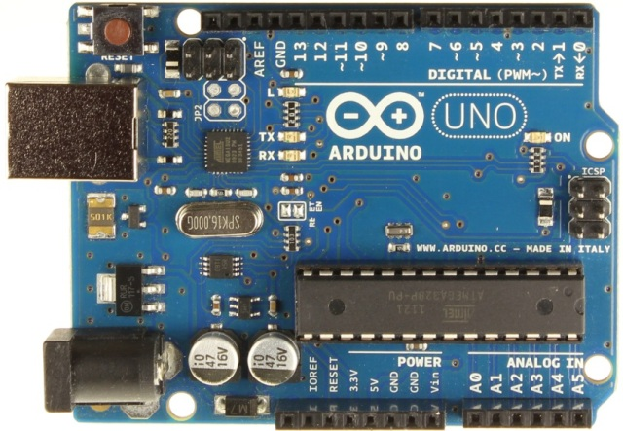
Gráfico 2-12. Plataforma electrónica Arduino modelo UNO R3 [24].

    - Lenguaje de Programación Java

Java es una tecnología que se usa para el desarrollo de aplicaciones que convierten a la Web en un elemento más interesante y útil. [25]

Es un lenguaje de programación orientada a objeto, y utiliza clases para darle característica y funciones al objeto creado.

Una característica importante de Java es su portabilidad, permitiendo que el programa final desarrollado pueda ser utilizado en diferentes sistemas operativos.

Java es utilizado en: dispositivos móviles, navegadores web, servidores de datos, aplicaciones de escritorio, etc. Por tal motivo, y para organizar las aplicaciones y dar mayor soporte al usuario final, los desarrolladores han divido a Java en tres plataformas:

- Java ME: orientada a entornos de limitados recursos, como teléfonos móviles, PDA, etc.
- Java SE: para entornos de gama media y estaciones de trabajo, como el de una PC de escritorio.
- Java EE orientada a entornos distribuidos empresariales o de Internet.

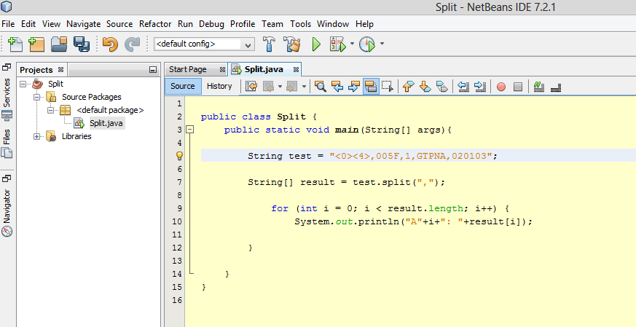
Gráfico 2-13. 9 IDE Netbeans para Lenguaje Java.

  - ÓPTICA DE LA INVESTIGACIÓN.-

La descripción de esta investigación ha de realizarse bajo un enfoque cualitativo y experimental; basada en la problemática de la falta de base de datos criminalística en robo de vehículos motorizados y el desarrollo de un dispositivo que pretende aumentar dicha base de datos.

En un principio se procederá a describir el motivo por el cual se va a desarrollar esta investigación, la problemática que afecta a los habitantes de la ciudad de Lima que usan automóviles, los objetivos que se pretende alcanzar y la importancia de desarrollar esta investigación.

En segundo lugar, se mencionan algunas investigaciones realizadas que guardan relación con la presente tesis; seguidamente se describen los conceptos básicos sobre las tecnologías GPS, GSM/GPRS y el sistema AVL. Así mismo se presenta el desarrollo del hardware, basado en un microcontrolador, para integrar estos sistemas a una cámara y una memoria de almacenamiento.

También se presenta, la programación del microcontrolador como parte del software de este sistema integrado, las pruebas experimentales en un vehículo y la recepción de los datos en un servidor remoto.

Finalmente se exponen los resultados obtenidos y las conclusiones de esta investigación y desarrollo.

  - SELECCIÓN DE VARIABLES.-

En esta investigación se destacan dos tipos de variables: dependientes e independientes.

Las variables independientes son:
- Telelocalización de vehículos.
- Captura de imágenes.

La variable dependiente es:
- Posicionamiento de vehículos motorizados con cabina e incremento de una base de datos criminalística en el robo estos en la ciudad de Lima.

- MARCO EMPÍRICO

Para el desarrollo del proyecto que se describe en esta investigación, se necesitarán los siguientes instrumentos y herramientas:

Instrumentos:
- Multímetro digital.
- Osciloscopio.
- Protoboard.
- Cautín.

Equipos:
- Laptop con procesador Core i5 de 4Gb de memoria RAM.
- Computador de escritorio Dual Core de 2Gb de memoria RAM.

Herramientas de software:
- Sistemas operativos Windows XP, 7 y 8.
- Entorno de desarrollo Arduino 1.0.5
- NetBeans IDE 7.3.1 para Java.
- VisualBasic.
- Wireshark.

Hardware:
- Plataforma de desarrollo Arduino.
- Microcontrolador Atmel ATMega328.
- Módulo GSM SIM900.
- Módulo GPS MediaTek.
- Cámara infrarroja LinkSprite SEN11610.
- Sensor magnético.

Manuales:
- Datasheet ATMega328.
- Manual SIM900 comandos AT.
- Manual LinkSprite SEN11610.
- Manual GPS MediaTek.
- ASPECTOS OPERATIVOS

  - CRONOGRAMA DE TRABAJO.-

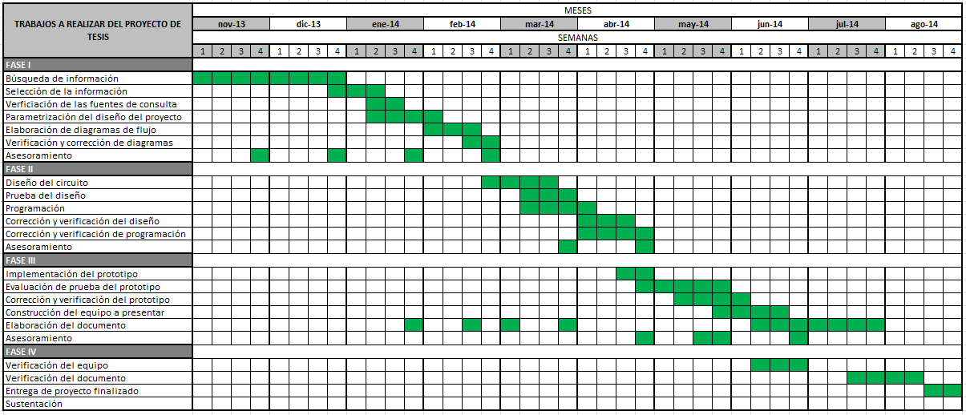
Cuadro 4-1. Cronograma de Trabajo del Proyecto

  - ASESORAMIENTO.-

Por lo expuesto en este plan de tesis, para llevar a cabo este proyecto se requiere el asesoramiento de un ingeniero con conocimientos en sistemas digitales, microcontroladores y lenguaje de programación C y Java.

  - FUENTES DE INFORMACIÓN.-

Trabajos citados

[1] | Policía Nacional del Perú. (2000 - 2013) Policía Nacional del Perú - DIROVE. [Online]. http://www.pnp.gob.pe/direcciones/dirove/inicio.html
[2] | Policía Nacional del Perú, "Anuario Estadístico 2010," Policía Nacional del Perú, Lima, Anuario 2010.
[3] | CESAR ANTONIO SHIMABUKO SHIMABUKURO, "Implementación de un sistema de ubicación y discernimiento entre," Pontifica Universidad Católica del Perú, Lima, Tesis 2010.
[4] | Vicente Milanés, Joshué Pérez, Jorge Villagra, Teresa de Pedro, Carlos González Jorge Godoy, "Implementación de un sistema de localización para," Universidad Politécnica de Madrid - España, Madrid, 2009.
[5] | EDGAR HERRERA RAFAEL, "DISEÑO SISTÉMICO DE UNA INTERFAZ DE LOCALIZACIÓN," INSTITUTO POLITÉCNICO DE MEXICO, Mexico, Tesis Doctoral 2013.
[6] | Ivan David Hernández Cevallos Edison Patricio Delgado Landázuri, "Diseno e implementación de un Sistema de Localización Vehicular y Gestión de Seguridad mediante la Monitorización del Sistema de Control de Alarmas utilizando el Módulo NXN GV-331," ESCUELA POLITÉCNICA DEL EJÉRCITO DE ECUADOR, Quito, 2011.
[7] | VICTORIA MORENO CANO, "Desarrollo de una aplicación de localización automática de vehículos (AVL) basada en el sistema de información geográfica ArcView," UNIVERSIDAD POLITECNICA DE CARTAGENA, CARTAGENA - COLOMBIA, TESIS 2006.
[8] | Christian Blum de la Paz, Fernando Mayorga Castro, Hernán Córdova Daniela Aguilar Espinoza, "DISEÑO E IMPLEMENTACIÓN DE UN SISTEMA DELOCALIZACIÓN AUTOMÁTICA DE VEHÍCULOS UTILIZANDO UNA RED PRIVADA DE RADIO EN EL CASCO URBANO DE LA CIUDAD DE GUAYAQUIL," Escuela Politécnica de Guayaquil, Guayaquil - Ecuador, Proyecto 2005.
[9] | Nevine L. GEORGGI, Philip L. WINTERS Sean J. BARBEAU, "Integration of GPS-enabled Mobile Phones and AVL – Personalized Real-time Transit Navigation Information on Your Phone," University of South Florida, Tampa, Florida - EE.UU, Proyecto 2009.
[10] | GPS SYSTEM. [Online]. http://compsci02.snc.edu/cs225/2004/gps/webpage/System.html
[11] | Wikimapia. [Online]. http://wikimapia.org/6555659/Hawaii-Tracking-Station-HTS-HULA
[12] | Patricio Alvarez Daneri. (2007-2013) Patricio Alvarez Daneri GPS. [Online]. http://www.alvarezdaneri.com.ar/gps/Review-Garmin-Nuvi-1490.htm
[13] | DoD and NAVSTAR-GPS, "GLOBAL POSITIONING SYSTEM PRECISE POSITIONING SERVICE PERFORMANCE STANDARD," ASSISTANT SECRETARY OF DEFENSE, Washington, DC, 2007.
[14] | PARALLAX INC. [Online]. http://learn.parallax.com/KickStart/28500
[15] | Prime Electronic Components. [Online]. http://www.primelec.com/enfora-enabler-iii-quad-band-gsm-gprs-module-gsm0308-10
[16] | Cellocator. Cellocator. [Online]. http//:www.cellocator.com
[17] | GC Grupo Control. [Online]. http://www.grupocontroltuc.com.ar/control/VerPagina.py?ID=71
[18] | Autosafe SAC. (2009 - 2012) GeoSys. [Online]. http://www.huntermonitoreoperu.com/Geo/
[19] | Sparkfun. [Online]. http://www.sparkfun.com
[20] | Mariana Cabral. (2009, Julio) Video2Brain. [Online]. http://blog.video2brain.com/mx/formato-imagen-jpg-427.htm
[21] | Wikipedia. Wikipedia. [Online]. http://es.wikipedia.org
[22] | Cursosmicros. [Online]. http://www.cursomicros.com
[23] | CURSOMICRO. (2009) Cursomicro.com. [Online]. http://www.cursomicros.com
[24] | Arduino. Arduino. [Online]. http://arduino.cc/
[25] | ORACLE Tenology Netwrork. JAVA. [Online]. http://www.java.com

